Warehouse Management System

Pengantar
"Membantu UMKM mengelola seluruh pergerakan barang masuk dan keluar secara sistematis, sehingga pemilik usaha mengetahui stok aktual, histori transaksi, serta keuntungan usaha."
Dengan visi tersebut, aplikasi ini bisa digunakan oleh:

- Toko Bangunan
- Toko Kelontong
- Distributor
- Konveksi
- Toko Sparepart
- Percetakan
- Toko Elektronik
- Gudang Online Shop
Latar Belakang
Banyak UMKM di Indonesia masih mencatat:
- stok di buku
- barang masuk di Excel
- barang keluar di WhatsApp
- pembelian di nota

Akibatnya:
- stok sering tidak sesuai
- barang hilang
- sulit mengetahui keuntungan
- tidak tahu barang paling laku
- sulit melakukan audit
- Aplikasi ini bertujuan menjadi pusat seluruh aktivitas gudang.

Tujuan
Menyediakan sistem yang mampu:

- Mengelola stok
- Mencatat pembelian
- Mencatat barang masuk
- Mencatat barang keluar
- Transfer antar Gudang
- Keuangan atau akuntansi
- Stock opname
- Riwayat aktivitas
- Dashboard

Scope Included
- Authentication
- Role Permission
- Supplier
- Customer
- Product
- Warehouse
- Purchase
- Goods Receipt
- Goods Issue
- Transfer Warehouse
- Stock Adjustment
- Stock Opname
- Dashboard
- Reporting

Out Scope (Future)
- Barcode Scanner

User
Admin System
Mengelola seluruh sistem.

Owner Toko
Melihat laporan. semua akases terkait toko nya saja

Kasir
Pejualan

Staff Gudang
Mengelola stok.

Purchasing
Membuat Purchase Order.

Functional Requirement
- Authentication
- Login
- Logout
- Refresh Token
- Change Password

User Management
- CRUD User
- CRUD Role
- Permission

Product
- CRUD Barang
- SKU
- Barcode
- Harga beli
- Harga jual
- Minimum Stock

Supplier
- CRUD Supplier

Warehouse
- CRUD Gudang

Purchase Order
Status
Draft
↓
Submitted
↓
Approved
↓
Ordered
↓
Completed

Goods Receipt
Barang datang dari supplier.

Saat disimpan:
Tambah stok
Goods Issue
Barang keluar
Saat disimpan
Kurangi stok

Warehouse Transfer

Gudang A
↓
Request
↓
Approve
↓
Ship
↓
Receive
↓
Done

Stock Opname
Bandingkan Stok Sistem
VS
Stok Fisik Kalau berbeda buat adjustment.

Dashboard
- Total Barang
- Total Supplier
- Barang Hampir Habis
- Barang Terlaris
- Nilai Persediaan
Non Functional
- JWT
- REST API
- PostgreSQL
- Prisma ORM
- Swagger
- Docker
- Validation
- Logging
- Audit Trail

Flow Sistem

Login
Login
↓
JWT
↓
Dashboard

Purchase Flow

Supplier
↓
Purchase Order
↓
Approval
↓
Supplier Mengirim Barang
↓
Goods Receipt
↓
Tambah Stock
↓
History Stock

Barang Keluar
Customer
↓
Sales Request
↓
Goods Issue
↓

Kurangi Stock
↓
History Stock

Transfer Gudang
Gudang A
↓
Request
↓
Approve
↓
Barang Dikirim
↓
Gudang B
↓
Receive
↓
Stock Gudang A -
↓
Stock Gudang B +

Stock Opname
Hitung Barang
↓
Bandingkan
↓
Jika Selisih
↓
Adjustment
↓
History

Database Design

Masuk ked b : psql -U postgres

Tabel Supplier
id
company_name
owner_name
phone
email
address
status
created_at
updated_at

Tabel Customer
id
name
phone
email
address
status
created_at
updated_at

Tabel Category
id
name
description
created_at
updated_at

Tabel Toko (Warehouse)
id
name
address
phone
status
created_at
updated_at

Tabel Product
id

category_id (FK)
supplier_id (FK)
sku
barcode
name
purchase_price
selling_price
minimum_stock
status
created_at
updated_at
Relasi
Product
FK
category_id → categories
supplier_id → suppliers

Tabel Stock Movement (Ledger)
Ini menjadi tabel paling penting.
id
product_id (FK)
warehouse_id (FK)
customer_id (FK nullable)
reference_no
reference_type
movement_type
qty
purchase_price
selling_price
stock_before
stock_after
remark
created_by (FK)
created_at

audit_logs
id
user_id
action
table_name
record_id
old_value
new_value
created_at

4. Relasi Database (ERD Sederhana)
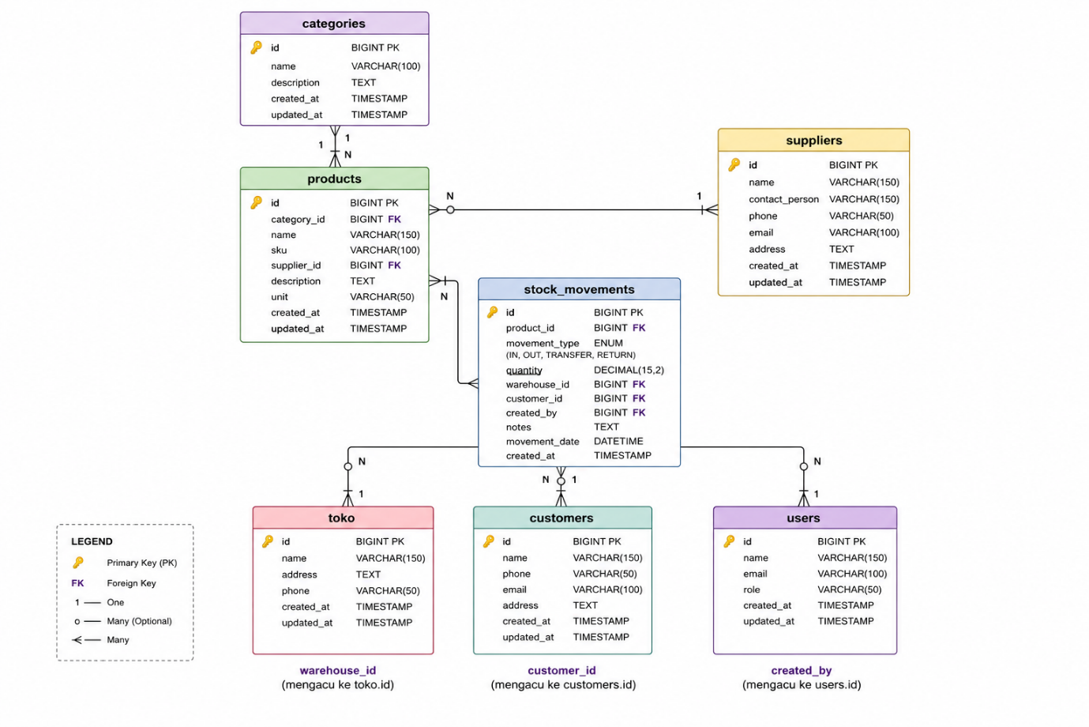

5. Roadmap Pengembangan

Saya menyarankan membangun proyek ini secara bertahap agar tetap realistis dan menunjukkan proses pengembangan yang profesional:

Sprint Modul Estimasi
Sprint 1 Authentication + Role + User 1 minggu
Sprint 2 Master Data (Produk, Supplier, Gudang, Kategori, Satuan) 1 minggu
Sprint 3 Purchase Order + Goods Receipt 2 minggu
Sprint 4 Goods Issue + Customer 1 minggu
Sprint 5 Warehouse Transfer 1 minggu
Sprint 6 Stock Opname + Stock Adjustment 1 minggu
Sprint 7 Dashboard, Laporan, Audit Log 1 minggu
Sprint 8 Pengujian, Swagger, Docker, Deployment 1 minggu

Dengan pendekatan ini, Anda tidak hanya menghasilkan REST API yang kompleks, tetapi juga menunjukkan kemampuan merancang sistem berbasis domain bisnis, menerapkan arsitektur backend berlapis (Controller → Service → Repository), menjaga konsistensi transaksi, dan membangun inventory ledger yang menjadi fondasi sistem ERP dan WMS profesional. Proyek seperti ini akan memiliki nilai portofolio yang jauh lebih tinggi dibandingkan aplikasi CRUD biasa.

Install depency :
npm install cookie-parser@^1.4.7 dotenv@^17.4.2 express@^5.2.1 jsonwebtoken@^9.0.3 pg@^8.22.0 sequelize@^6.37.8

buat user baru db :

psql -U postgres
CREATE USER userwms WITH PASSWORD 'wms123';

Buat databse
CREATE DATABASE wms OWNER userwms;

Berikan hak akses ke database tertentu (misalnya database wms):
GRANT ALL PRIVILEGES ON DATABASE wms TO userwms;

Jika user juga harus bisa membuat tabel di schema public:
\c wms
GRANT ALL ON SCHEMA public TO userwms;
GRANT ALL PRIVILEGES ON ALL TABLES IN SCHEMA public TO userwms;
GRANT ALL PRIVILEGES ON ALL SEQUENCES IN SCHEMA public TO userwms;

Agar hak akses otomatis berlaku untuk tabel yang dibuat di masa depan:
ALTER DEFAULT PRIVILEGES IN SCHEMA public
GRANT ALL PRIVILEGES ON TABLES TO userwms;

ALTER DEFAULT PRIVILEGES IN SCHEMA public
GRANT ALL PRIVILEGES ON SEQUENCES TO userwms;

Keluar dari PostgreSQL:
\q

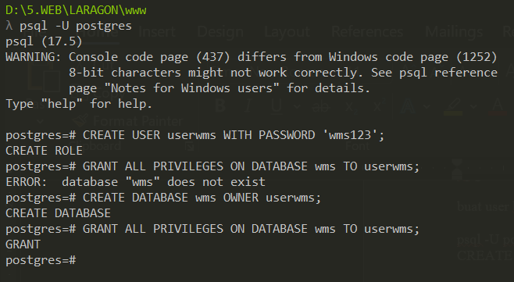
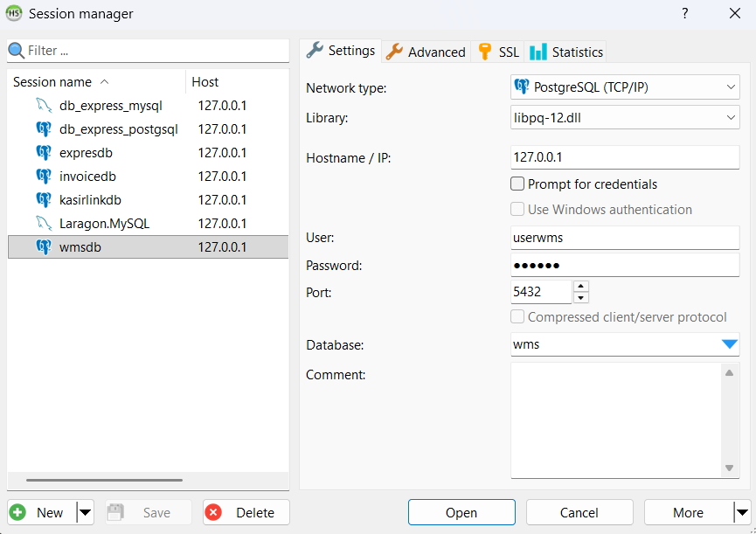
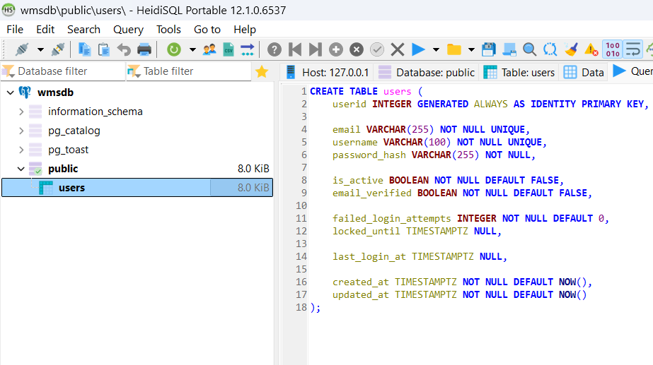

Sequelince
code creat table ( migration ) > model ( await namafilecetabirutabel.sync(); ) > configDb > env > Database

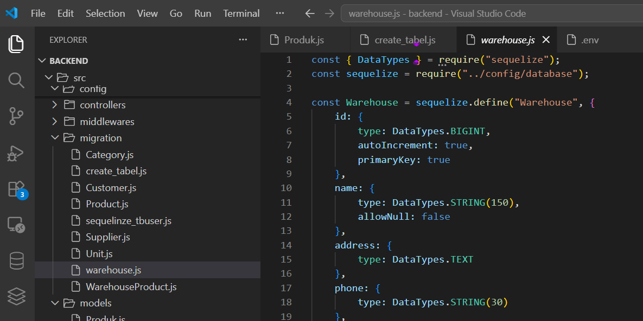
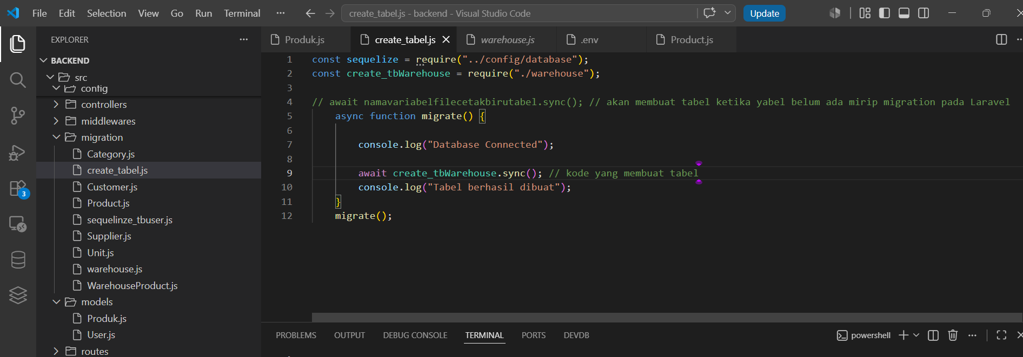
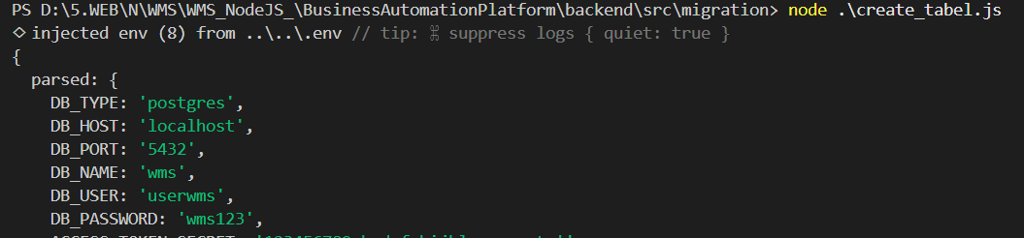
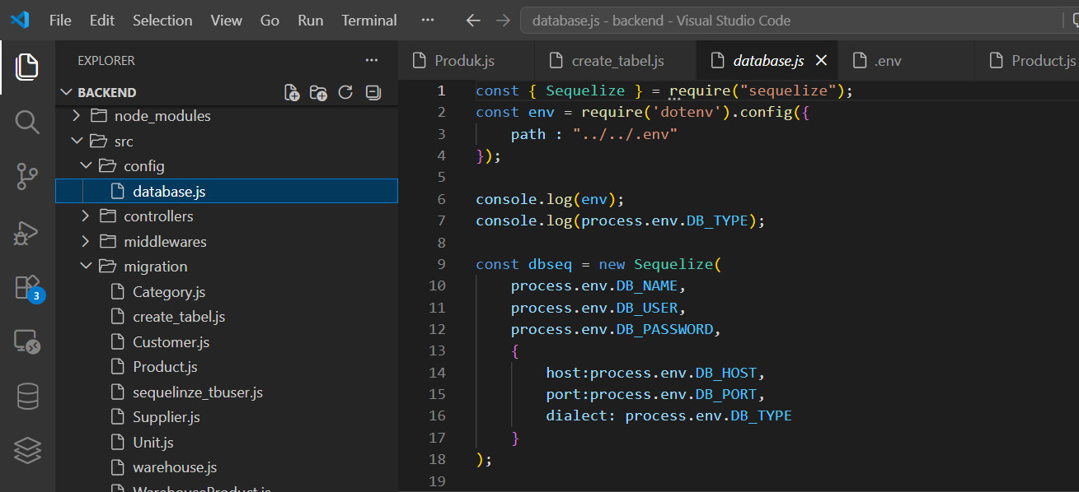
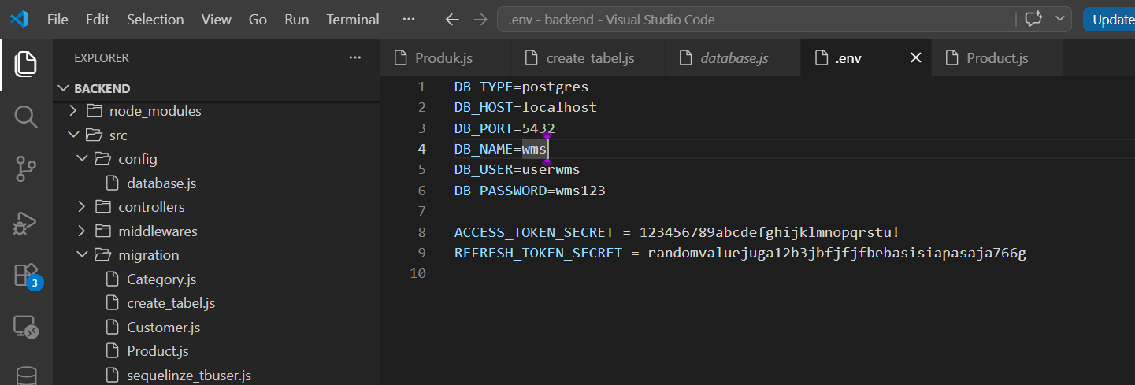
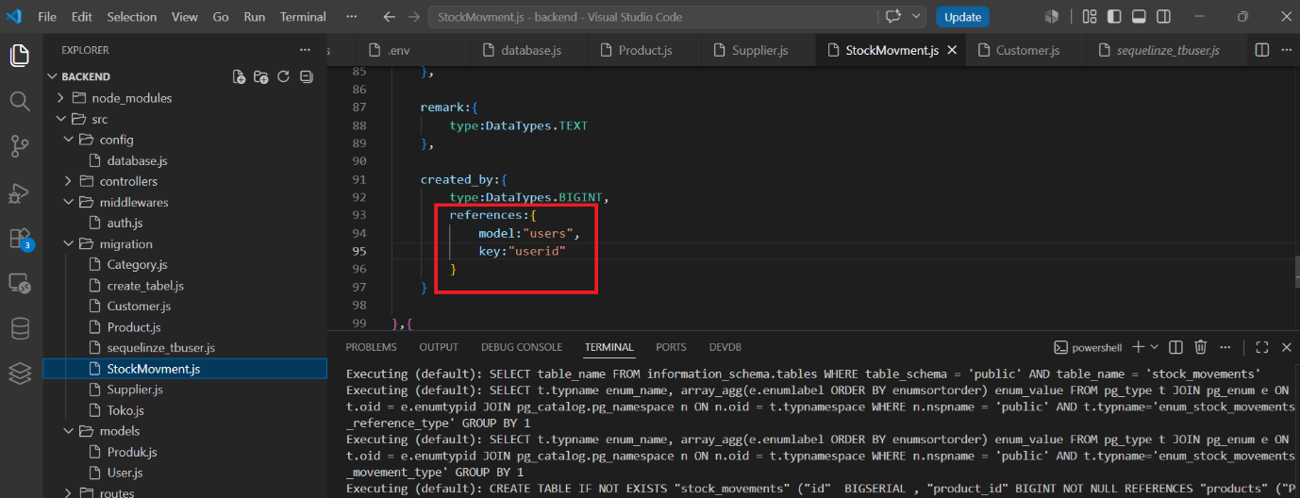
Perhatikan juga bagian references yang menandai referensy relasi antar table

Selanjutnya membuata login authentication dan rest api fron end dan bacend

Frontend ReactJS Vite
Harus terinstall node js dulu
npm create vite@latest namaProject -- -- template react
or
npm create vite@latest versi 7 frontend
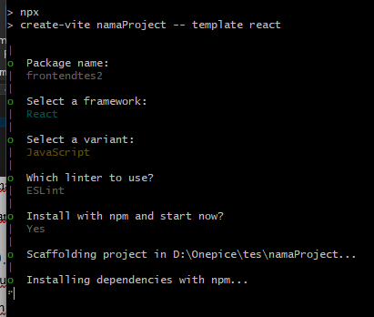

Hapus file app.css dan index.css
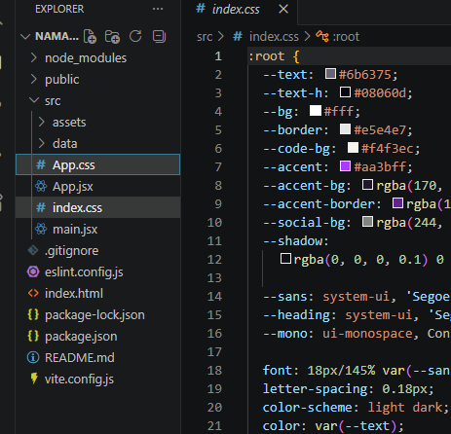
React router
npm install react-router-dom
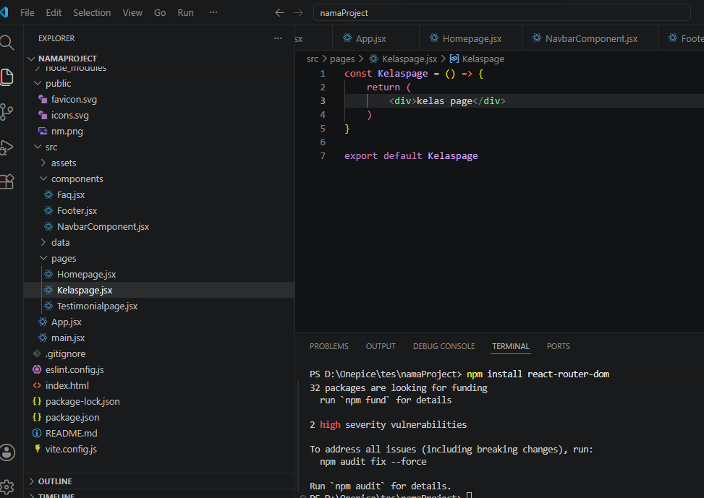
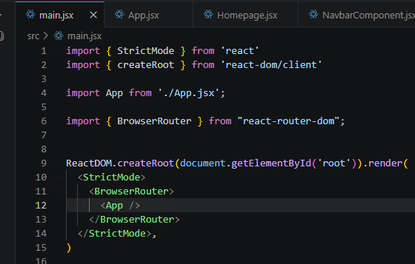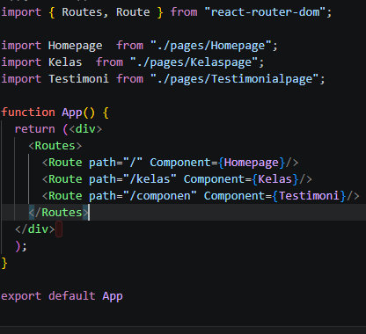
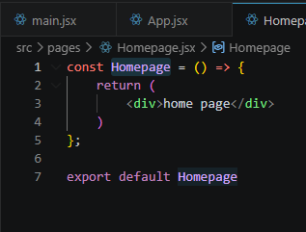
styling
npm install react-bootstrap bootstrap
paste import css ke main.jsx
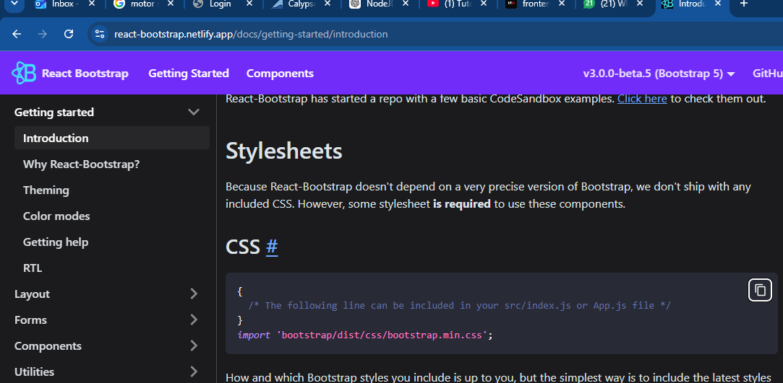
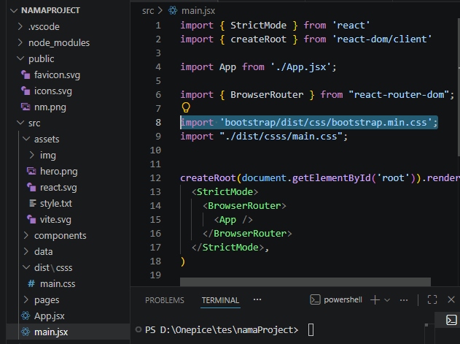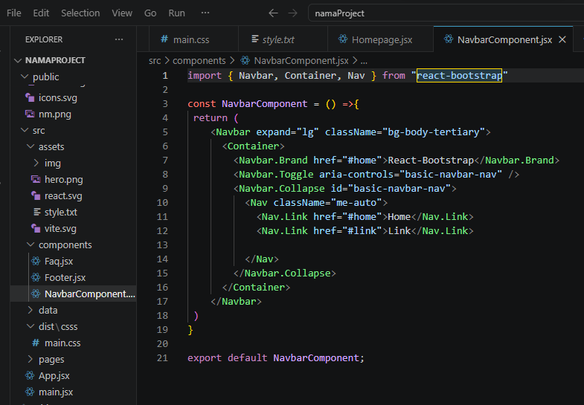
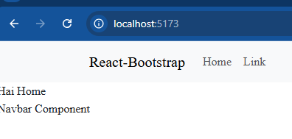

Pembuatan table dengan segulince
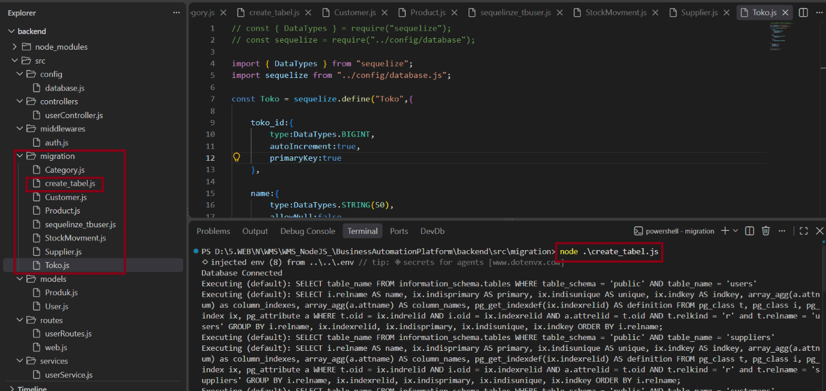

Pembuatan data Fake atau data sementara
npm install --save-dev @faker-js/faker
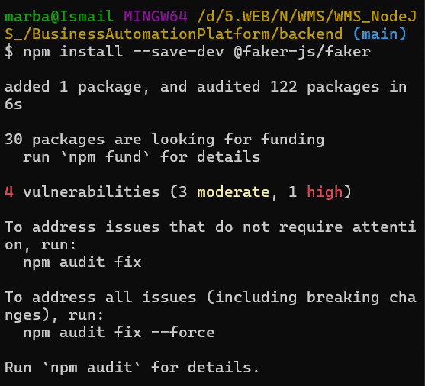
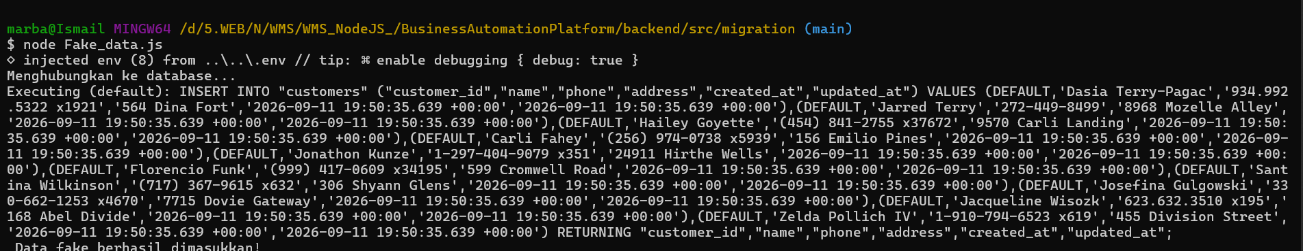
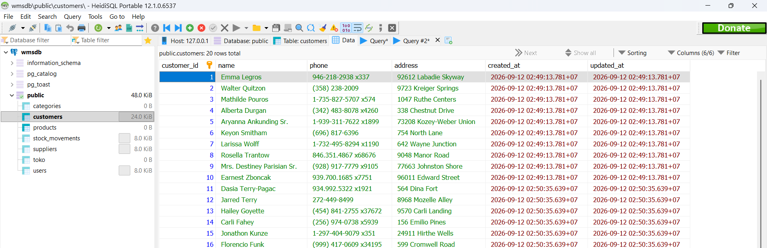

RestAPI

Bagaimana cara memngambil data pada table lain dmana table sudah memiliki relasi toko_id
bagaimana bentuk pada controller?

